Комплекс общеразвивающих упражнений
Для групп начальной подготовки и спортивно оздоровительных групп первого года обучения
( НП пон-ср-пят 14.20; НП вт-чт13.50, сб11.50 ) (СО вт-чт 14.20 ,сб 11230; СО пон-ср-пят 13.50, и 15.20; )
Разминка 8-10мин: ходьба, прыжки, наклоны, приседания и отжимания.
- Исходное положение (и.п.) - стоя спиной к стене, подняв руки вверх и соединив кисти. Подняться на носки и прижаться спиной, головой и руками к стене; вытянуться в струнку, напрячь мышцы рук, ног и туловища; расслабиться. 20 -30 сек
- И.п. - сидя, упор руками сзади. Работа ногами, как при плавании кролем.
                - 20-30 сек
- И.п. - лежа на груди, руки вытянуты вперед. Работа ногами, как при плавании кролем. 20-30 сек
- И.п. - сидя, приподняв ноги и вытянув руки вперед. Скрестные движения руками и ногами. 20-30 сек
- И.п. — стоя, согнув руки в локтях, кисти к плечам. Круговые движения плечами вперед и назад — сначала одновременные по 20 раз затем поочередные. по 15-20 раз
- Круговые и попеременные движения обеими руками вперед и назад — «мельница». по 20 раз
- Разнонаправленные круговые движения руками (вращение одна рука вперед, вторая назад)
- И.п. — о.с, руки опущены. Максимально прогнуться назад, стараясь коснуться пальцами пяток. 15-20 раз

Упражнения с 1 по 8 повторить, отдохнув 2-3 мин
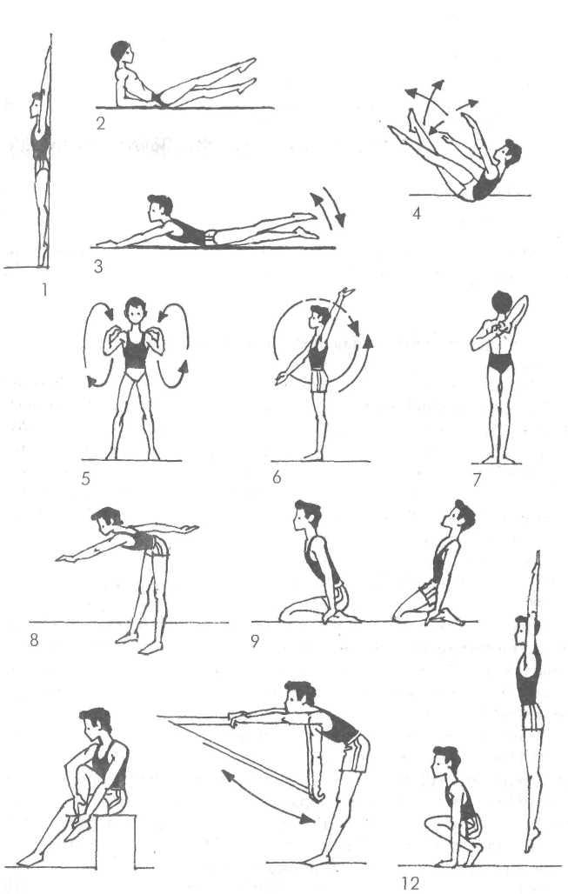

Рис. 1. Примерный комплекс упражнений на суше для кроля на груди и на спине

- И.п. - основная стойка (о.с), руки сцеплены за спиной в «за мок» (одна сверху, другая снизу). Движения в плечевых суставах.
- И.п. - стоя в наклоне вперед, ноги на ширине плеч, одна ру ка вытянута вперед, другая у бедра. Движения руками, как при плавании кролем.
- И.п. — сед на пятках, носки оттянуты. Прогнуться назад и лечь на спину.
- И.п. — сидя, согнув одну ногу и взявшись руками за пятку и носок стопы. Круговые движения стопой с помощью рук влево и вправо.
- Движения руками кролем с растягиванием резиновых амортизаторов.
- И.п. — стоя, ноги слегка врозь (на ширине ступни). «Стартовый прыжок».
Упражнения для изучения движений ногами имитационние упражнения на суше
1, И.п. — сидя на полу или на краю скамьи, с опорой руками
сзади; ноги выпрямлены в коленных суставах, носки оттянуты и развернуты внутрь. Имитация движений ногами кролем.^^~~^~^ — Темп движений задают счет или хлопки преподавателя: /«Раз! два, три!»( Движения выполняются от бедра, в быстром темпе, с небольшим размахом (30—40 см) между стопами. Ноги не следует поднимать высоко над полом.
И.п. — лежа на груди поперек скамьи с опорой руками о пол. Имитация движений ногами кролем.
В висе на перекладине имитация движений ногами кролем.
Методические указания. Ноги должны быть прямые и напряженные; носки оттянуты, как у балерины. Все имитационные упражнения на суше выполняются прямыми ногами. Движения производятся от бедра. Делая эти упражнения в воде, занимающиеся преодолевают сопротивление воды; ноги сгибаются в суставах, в результате чего формируются хлыстообразные движения.

